LIGJ

Nr.9290, datë 7.10.2004

PËR PRODUKTET E NDËRTIMIT

Në mbështetje të neneve 78 dhe 83 pika 1 të Kushtetutës, me propozimin e Këshillit të Ministrave,

KUVENDI
I REPUBLIKËS SË SHQIPËRISË

VENDOSI:

KREU I
DISPOZITA TË PËRGJITHSHME

Neni 1

Objekti

Ky ligj përcakton kushtet e përdorimit të produkteve të ndërtimit, pranimin e miratimeve teknike për këto produkte, vlerësimin dhe vërtetimin e konformitetit me kërkesat themelore, si dhe rregullon hedhjen në treg të produkteve të ndërtimit, kryerjen e mbikëqyrjes së tregut dhe zbatimin e procedurave të veçanta për njohjen e tyre.

Neni 2

Fusha e zbatimit

Ky ligj zbatohet për ato produkte ndërtimi që plotësojnë kërkesat themelore, të përcaktuara në nenin 4 të këtij ligji, dhe nuk zbatohet për produktet që nuk plotësojnë specifikimet teknike që u referohen neneve 5, 6 e 7 të këtij ligji.

KREU II
PËRKUFIZIMET DHE KËRKESAT THEMELORE TË PRODUKTIT TË NDËRTIMIT

Neni 3

Përkufizime

Në kuptim të këtij ligji, termat e mëposhtëm nënkuptojnë:
1. "Produkt ndërtimi” është çdo produkt, i prodhuar për t’u përdorur, në mënyrë të përhershme, në punimet e ndërtimit.
2. "Punime ndërtimi" janë punimet e ndërtimit në ndërtesa, në objekte publike, në vepra industriale, të infrastrukturës dhe në objekte të tjera.
3. "Hedhja në treg" është një produkt ndërtimi i përshtatshëm për përdorim në Republikën e Shqipërisë.
4. "Specifikime teknike" janë standardet, miratimet teknike dhe rregullat teknike shqiptare, sipas neneve 5, 6 e 7 të këtij ligji.
5. "Standard shqiptar" është standardi i miratuar nga organizmi shqiptar i standardizimit.
6. "Standard i harmonizuar" është standardi i miratuar nga Organizata Europiane e Standardizimit dhe i botuar në "Gazetën zyrtare" të Komunitetit Europian.
7. "Miratim teknik shqiptar" është miratimi teknik i një produkti ndërtimi, i dhënë nga organi miratues përkatës shqiptar.
8. "Organ miratues" është organi përgjegjës që jep miratimet teknike shqiptare.
9. "Ministër" është ministri që mbulon fushën e ndërtimit dhe të prodhimit të materialeve të ndërtimit.
10. "Produkt i vogël ndërtimi" është një produkt ndërtimi, i cili luan një rol të vogël në raport me shëndetin dhe sigurinë.
11. "Rregull teknologjik i pranuar" është dispozita teknike, e cila, sipas ekspertëve, reflekton gjendjen e teknologjisë.
12. "Organ certifikimi" është organi që vërteton konformitetin e produkteve të ndërtimit ose të një sistemi, për mbikëqyrjen dhe kontrollin e prodhimit.
13. "Organ inspektimi" është organi që vlerëson dhe rekomandon metodat e kontrollit të cilësisë e të seleksionimit të produkteve të ndërtimit, të prodhuara dhe të përdorura nga prodhuesi.
14. "Laborator testimi" është organi që mat, ekzaminon, teston, kalibron ose përcakton karakteristikat apo cilësinë e materialeve a të produkteve të ndërtimit.
15. "Vlerësim konformiteti" është çdo veprimtari, e drejtpërdrejtë ose e tërthortë, që përcakton nëse është plotësuar tërësia e kërkesave teknike të dokumentacionit përkatës.
16. "Vërtetim konformiteti" është pranimi paraprak i përputhshmërisë së produktit me kërkesat teknike.

Neni 4

Kërkesat themelore

Kërkesat themelore të punimeve të ndërtimit, të cilat përcaktohen në rregulloret përkatëse e që duhet të plotësohen nga produktet, duke ruajtur karakteristikat kryesore, janë:
a) rezistenca dhe qëndrueshmëria. mekanike;
b) siguria në rast zjarri;
c) higjiena, shëndeti dhe mjedisi;
ç) siguria në përdorim;
d) mbrojtja nga zhurmat;
dh) kursimi i energjisë dhe ruajtja e ngrohtësisë.

KREU III
HEDHJA NË TREG E PRODUKTIT TË NDËRTIMIT

Neni 5

Hedhja në treg

Produkti i ndërtimit hidhet në treg kur është i përshtatshëm për përdorimin e synuar dhe përmbush kërkesat themelore, të përcaktuara në nenin 4 të këtij ligji.

Neni 6

Standardet e adaptuara

Produkti është i përshtatshëm kur plotëson karakteristikat kryesore për përdorimin e synuar dhe hidhet në treg kur është në përputhje me standardet shqiptare të harmonizuara, të adoptuara nga standardet përkatëse europiane.

Neni 7

Standardet shqiptare

Kur nuk ekzistojnë standardet shqiptare, të përcaktuara në nenin 6 të këtij ligji, produkti i ndërtimit hidhet në treg nëse është në konformitet me:
a) standardet shqiptare;
b) rregullat teknike shqiptare;
c) miratimet teknike shqiptare, në përputhje me nenet 11, 12 dhe 13 të këtij ligji.

Neni 8

Vlerësimi i konformitetit

Kur produkti i ndërtimit nuk i plotëson, tërësisht ose pjesërisht, kërkesat e nenit 6 apo të nenit 7, hidhet në treg vetëm nëse prodhuesi zbaton procedurat e vlerësimit të konformitetit, të përcaktuara në pikën 1 të nenit 17 të këtij ligji. Në këtë rast, deklarimi i konformitetit bazohet në testin fillestar të produktit, të kryer nga një laborator i miratuar testimi.

Neni 9

Hedhja në treg e produktit të vogël

1. Një produkt i vogël ndërtimi hidhet në treg pas deklarimit me shkrim të prodhuesit se ka zbatuar rregullin teknologjik të pranuar.
2. Deklarimi i prodhuesit është i vlefshëm kur produkti plotëson kriteret e përcaktuara nga standardet shqiptare për konformitetin.

Neni 10

Kërkesa e konformitetit

Ministri kërkon vlerësimin e konformitetit të produktit të ndërtimit për vendosjen e markës së konformitetit, me anë të së cilës prodhuesi ose përfaqësuesi i tij konfirmon, para se produkti të hidhet në treg, se ky produkt është prodhuar në përputhje me standardet.

KREU IV
MIRATIMI TEKNIK DHE ORGANI MIRATUES

Neni 11

Miratimi teknik

1. Miratimi teknik shqiptar i produktit të ndërtimit jepet nga organi miratues, i cili vërteton se ky produkt është i përshtatshëm për përdorimin e synuar. Miratimi teknik jepet për një periudhë 5-vjeçare, me të drejtë rizgjatjeje edhe për 5 vjet të tjera.
2. Miratimi teknik shqiptar për një produkt ndërtimi mbështetet në ekzaminimet, provat dhe vlerësimet, sipas kërkesave themelore për punimet e ndërtimit.
3. Miratimi teknik shqiptar i jepet një produkti ndërtimi të veçantë vetëm nga një organ miratues, i autorizuar nga ministri.

Neni 12

Kritere për miratimin teknik

1. Organi miratues jep miratimin teknik shqiptar vetëm për një produkt ndërtimi, kur:
a) nuk ka as standard shqiptar dhe as rregull teknik shqiptar, sipas nenit 7 të këtij ligji;
b) ndryshon dukshëm nga një standard shqiptar ose rregull teknik shqiptar.
2. Për rishikimin e një miratimi teknik shqiptar zbatohen të njëjtat rregulla si për dhënien e tij. Kërkesa për miratim mund të paraqitet po tek ai organ miratues, që ka dhënë miratimin e parë.
3. Miratimi teknik shqiptar i dhënë anulohet nëse organi miratues vihet në dijeni nga organet e kontrollit se produkti i ndërtimit nuk është më i përshtatshëm për përdorimin e synuar dhe se nuk plotëson standardet shqiptare të përcaktuara në nenin 7 të këtij ligji.

Neni 13

Kërkesa për miratimin teknik

1. Kërkesa për miratimin teknik shqiptar të produktit të ndërtimit mund të bëhet nga prodhuesi ose përfaqësuesi i tij, por pasi të ketë deklaruar se nuk ka bërë një kërkesë të njëjtë në organe të tjera miratuese.
2. Kërkesa e prodhuesit përmban përshkrimin e produktit të ndërtimit, specifikimet, projektet dhe rezultatet e provave, që përcaktojnë produktin dhe përdorimin e tij të synuar, si dhe vendet ku ai do të shpërndahet.
3. Prodhuesi, para se të bëjë kërkesën për miratim, ka të drejtë të kërkojë nga organi miratues të dhëna për:
a) procedurën e dhënies së miratimit teknik shqiptar;
b) përfundimin e afatit për realizimin e procedurës;
c) koston dhe mënyrën e pagesës.
4. Ministri përcakton kriteret për procedurat e dhënies, të zgjatjes, të rishikimit dhe të anulimit të miratimit teknik shqiptar.
5. Organi miratues, kur e sheh të nevojshme, i kërkon prodhuesit ose përfaqësuesit të tij dokumente shtesë, rezultate të reja provash, llogaritje ose të dhëna të tjera, për të bërë të mundur vlerësimin e produktit. Organi miratues garanton ruajtjen e sekretit për të gjitha të dhënat e marra gjatë procedurës.

KREU V
VLERËSIMI E VËRTETIMI I KONFORMITETIT
ME KËRKESAT E SPECIFIKIMEVE TEKNIKE

Neni 14

Vërtetimi i konformitetit

1. Prodhuesi është përgjegjës për vërtetimin e konformitetit të një produkti ndërtimi me kërkesat teknike. Para vërtetimit të konformitetit, përdorimi i tij do të përcaktohet nga provat, kontrolli ose metoda të tjera të vlerësimit të konformitetit. Procedurat e vlerësimit dhe të vërtetimit të konformitetit, të vëna kusht në specifikimet teknike, kryhen nga vetë prodhuesi ose në bashkëpunim me organin e caktuar për vërtetimin e konformitetit.
2. Organet e caktuara për vërtetimin e konformitetit, sipas pikës 1 të këtij neni, janë organi i certifikimit, organi i inspektimit ose laboratori i testimit, që mund të jenë organizma publikë ose privatë, të përcaktuara sipas nenit 5 të ligjit nr. 9097, datë 3.7.2003 "Për vlerësimin e konformitetit".

Neni 15

Metodat e kontrollit të konformitetit

1. Për vërtetimin e konformitetit të produkteve të ndërtimit, në përputhje me specifikimet teknike, përdoren metodat e mëposhtme:
a) kontrolli fillestar i fabrikës dhe kontrolli fillestar i prodhimit në fabrikë nga një ekip i miratuar;
b) vënia në provë kontrolli e mostrave të marra në fabrikë, në përputhje me një provë të paracaktuar nga prodhuesi ose ekipi i miratuar;
c) vënia në provë e mostrave të marra nga një sasi e përgatitur për lëvrim, në tregun e hapur ose në një objekt, nga prodhuesi ose ekipi i miratuar;
ç) mbikëqyrja, gjykimi dhe vlerësimi i vazhdueshëm i kontrollit të prodhimit në fabrikë nga një ekip i miratuar.
2. Kontrolli i prodhimit në fabrikë, sipas pikës 1 të këtij neni, duhet të jetë një kontroll i përhershëm, i brendshëm i prodhimit nga prodhuesi. Të gjitha elementet, kërkesat dhe mënyrat e përdorura nga prodhuesi për kontrollin e prodhimit në fabrikë, dokumentohen, në mënyrë sistematike, në formën e politikave dhe të procedurave të shkruara.
3. Metodat e përdorura për vërtetimin e konformitetit të produkteve të ndërtimit, sipas pikës 1 të këtij neni, varen nga kërkesat teknike për produktin ose për familje të veçanta të produkteve të ndërtimit.

Neni 16

Kriteret e vërtetimit të konformitetit

1. Vërtetimi i konformitetit të produktit të ndërtimit nënkupton që:
a) prodhuesi i një produkti ndërtimi ka një sistem kontrolli të prodhimit në fabrikë, prej të cilit sigurohet se prodhimi është në konformitet me specifikimet teknike;
b) përveç sistemit të kontrollit në fabrikë, për një produkt të veçantë ndërtimi, të përcaktuar në specifikimet përkatëse teknike, është miratuar një organ certifikimi për vlerësimin dhe mbikëqyrjen e kontrollit të prodhimit ose të vetë produktit.
2. Përcaktimi i procedurave, sipas pikës 1 të këtij neni, varet nga:
a) lloji i produktit të ndërtimit;
b) rëndësia e produktit, në raport me kërkesat themelore për punimet e ndërtimit;
c) rezultatet e ndryshme të karakteristikave të produktit për qëndrueshmërinë e tij;
ç) ndjeshmëria ndaj defekteve gjatë prodhimit.

Neni 17

Procedurat e vlerësimit të konformitetit

1. Procedurat e vlerësimit të konformitetit të produktit mbështeten:
a) në deklaratën e konformitetit, të bërë nga prodhuesi ose përfaqësuesi i tij;
b) në certifikatën e konformitetit për sistemin e kontrollit dhe të mbikëqyrjes së prodhimit ose për produktin, të lëshuar nga një organ certifikimi.
2. Nëse një organ certifikimi lëshon certifikatën e konformitetit për sistemin e kontrollit dhe të mbikëqyrjes së prodhimit, prodhuesi ose përfaqësuesi i tij bën një deklaratë konformiteti për produktin e ndërtimit, në mbështetje të kësaj certifikate.
3. Për një prodhim të veçantë (ose jashtë serie), deklarata e konformitetit bazohet në vënien në provë të mostrës së produktit të ndërtimit dhe në kontrollin e këtij produkti në fabrikë.

Neni 18

Marka e konformitetit

1. Pasi është shpallur dokumenti i konformitetit, prodhuesi ose përfaqësuesi i tij vendos markën e konformitetit te produkti i ndërtimit.
2. Nuk mund të vendoset një markë konformiteti ose shenjë tjetër, e ngjashme me të, që mund të krijojë pështjellim në treg ose mashtrim të konsumatorit, te një produkt ndërtimi, që nuk është i përshtatshëm për përdorimin e synuar ose për të cilin marka e konformitetit nuk është miratuar.

Neni 19

Përgjegjësitë e organit të certifikimit

1. Prodhuesi i materialeve të ndërtimit mund të angazhojë një organ certifikimi në procedurat e vlerësimit të konformitetit vetëm nëse ky organ ka autorizim, që vërteton aftësinë dhe përgjegjësinë e nevojshme për kryerjen e certifikimit të konformitetit, me rregullat dhe procedurat e caktuara. Produktet, të cilat janë brenda përgjegjësisë së organit të certifikimit, cilësohen në autorizim.
2. Detyrat e përcaktuara në pikën 1 të këtij neni kryhen nga organi i certifikimit, i cili mund t'ia caktojë një ose më shumë nga këto detyra edhe organeve të inspektimit ose laboratorëve të testimit.

KREU VI
MBIKËQYRJA E TREGUT

Neni 20

Organi i inspektimit të produktit

1. Organi i inspektimit për përmbushjen e kërkesave të këtij ligji dhe të akteve të dala në zbatim të tij, për produktet e ndërtimit që hidhen në treg, është Policia e Ndërtimit.
2. Policia e Ndërtimit, përveç zbatimit të masave që rrjedhin prej akteve të veçanta, ushtron edhe këto përgjegjësi:
a) kërkon nga furnizuesi të paraqesë të gjitha të dhënat e nevojshme dhe dokumentet e dala për konformitetin, për produktet e ndërtimit;
b) kryen ekzaminimet e nevojshme dhe provat për produktet e ndërtimit, në përputhje me konformitetin, sipas specifikimeve teknike;
c) merr mostra të produkteve të ndërtimit për testim;
ç) urdhëron tërheqjen e dokumenteve të konformitetit në rastin e moskonformitetit të produkteve të ndërtimit;
d) ndalon hedhjen në treg të produkteve të ndërtimit në rast moskonformiteti;
dh) ndalon përkohësisht, deri në kryerjen e ekzaminimeve ose të provave, çdo furnizim, ofertë ose ekspozim të produkteve të ndërtimit, kur dyshohet se këto produkte nuk janë në përputhje me rregullat;
e) urdhëron zhdukjen e produkteve të ndërtimit në rast moskonformiteti kur ky është thelbësor për mbrojtjen e shëndetit dhe të jetës së njerëzve.

Neni 21

Përballimi i kostove të procedurave të inspektimit

1. Kostot e procedurave të inspektimit, kostot e analizave, të shpenzimeve ditore, udhëtimeve dhe të shpenzimeve të tjera, të bëra për procedurat e paraqitura, përballohen nga vetë personi, kur ato janë në disfavor të tij.
2. Ankimi kundër vendimeve të marra në përputhje me pikën 2 të nenit 20, nuk e pezullon zbatimin e tyre.

Neni 22

Procedura të veçanta

1. Në mungesë të specifikimeve teknike të produktit të ndërtimit, organi i përcaktuar në nenin 5 të ligjit nr.9097, datë 3.7.2003 "Për vlerësimin e konformitetit", vlerëson nëse produkti është në përputhje me dispozitat ligjore në fuqi.
2. Njohja e deklarimeve dhe e miratimeve të sistemeve të huaja bëhet në përputhje me nenin 8 të ligjit nr.9097, datë 3.7.2003 "Për vlerësimin e konformitetit".

KREU VII
SANKSIONET DHE MOSMARRËVESHJET

Neni 23

Sanksionet

1. Në kuptim të këtij ligji, kur shkeljet nuk përbëjnë vepër penale, përbëjnë kundërvajtje administrative dhe dënohen si më poshtë:
a) personi juridik gjobitet me 100 000 deri në 1 000 000 lekë kur:
i) hedh në treg një produkt ndërtimi në kundërshtim me nenet 5, 6, 7 e 8 të këtij ligji;
ii) bën një deklaratë për pranimin e produktit të ndërtimit në kundërshtim me nenin 9 të këtij ligji;
iii) jep një miratim teknik shqiptar në kundërshtim me nenet 11, 12 dhe 13 të këtij ligji;
iv) nuk vendos markën e konformitetit në produktin e ndërtimit, në përputhje me pikën 1 të nenit 18 të këtij ligji;
v) në kundërshtim me pikën 2 të nenit 18, vendos në produktin e ndërtimit një markë konformiteti ose çdo markë tjetër, të ngjashme me një markë tjetër ekzistuese, që krijon pështjellim në treg ose mashtron konsumatorin;
vi) miraton një organ certifikimi për vërtetimin e konformitetit në kundërshtim me nenin 19 të këtij ligji;
vii) në kundërshtim me nenin 20 të këtij ligji, nuk vepron në përputhje me vendimet e strukturave përkatëse;
b) personi fizik gjobitet me 50 000 deri në 500 000 lekë për të njëjtat kundërvajtje të përmendura në shkronjën "a" të këtij neni.
2. Gjobat vendosen dhe vilen nga Policia e Ndërtimit.
3. Për ankim ndaj vendimeve të Policisë së Ndërtimit zbatohen dispozitat e parashikuara në nenin 17 të ligjit nr.8402, datë 10.9.1998 "Për kontrollin dhe disiplinimin e punimeve të ndërtimit".

Neni 24

Zgjidhja e mosmarrëveshjeve

Mosmarrëveshjet për procedurat e vlerësimit të konformitetit zgjidhen në përputhje me nenin 9 të ligjit nr.9097, datë 3.7.2003 "Për vlerësimin e konformitetit”.

KREU VIII
DISPOZITA KALIMTARE DHE TË FUNDIT

Neni 25

Nxjerrja e akteve nënligjore

1. Ngarkohet Këshilli i Ministrave të nxjerrë aktet nënligjore në zbatim të neneve 4 e 7 të këtij ligji.
2. Ngarkohet ministri, që mbulon fushën e ndërtimit dhe të prodhimit të produkteve të ndërtimit, të nxjerrë aktet nënligjore në zbatim të neneve 19 e 26 të këtij ligji.

Neni 26

Dispozitë kalimtare

Derisa të miratohen aktet nënligjore në zbatim të këtij ligji, zbatohen ligji dhe aktet nënligjore në fuqi.

Neni 27

Hyrja në fuqi

Ky ligj hyn në fuqi 15 ditë pas botimit në Fletoren Zyrtare.

Shpallur me dekretin nr.4377, datë 7.10.2004 të Presidentit të Republikës së Shqipërisë, Alfred Moisiu

LIGJ

Nr.9291, datë 14.10.2004

PËR MIRATIMIN E BUXHETIT FAKTIK TË SHTETIT TË VITIT 2003

Në mbështetje të neneve 78, 83 pika 1 dhe 158 të Kushtetutës, me propozimin e Këshillit të Ministrave,

KUVENDI
I REPUBLIKËS SË SHQIPËRISË

VENDOSI:

Neni 1

Miratohet Buxheti faktik i Shtetit i vitit 2003 dhe burimet e tij të financimit si më poshtë:

1. | Buxheti i Shtetit
 | - Të ardhurat gjithsej | 138 536 milionë lekë;
 | - Shpenzimet gjithsej | 170 820 milionë lekë.
2. | Buxheti i sigurimeve shoqërore
 | - Të ardhurat | 38 510 milionë lekë;
 | - Shpenzimet | 40 420 milionë lekë.
3. | Buxheti i sigurimeve shëndetësore
 | - Të ardhurat | 4 631 milionë lekë;
 | - Shpenzimet | 4 365 milionë lekë.
4. | Deficiti buxhetor | 33 928 milionë lekë.
5. | Financimi i deficitit buxhetor | 33 928 milionë lekë;
 | I brendshëm | 23 924 milionë lekë.
 | A. Me instrumente financiare (kredimarrje  e brendshme neto ) | 20 065 milionë lekë.
 | - Kredi nga Banka e Shqipërisë | 0 milion lekë;
 | - Bono thesari | 16 016 milionë lekë;
 | - Obligacione qeveritare 2-vjeçare | 4 049 milionë lekë.
 | B. Të ardhura nga privatizimi | 899 milionë lekë;
 | C. Të tjera | 2 959 milionë lekë;
 | - Ndryshimi i gjendjes së arkës | 1 712 milionë lekë;
 | - Të tjera | 1 247 milionë lekë;
 | Financimi i jashtëm neto | 10 005 milionë lekë;
 | Nga i cili:
 | - Mbështetje buxhetore | 2 259 milionë lekë.

Neni 2

Ky ligj hyn në fuqi 15 ditë pas botimit në Fletoren Zyrtare.

Shpallur me dekretin nr.4378, datë 26.10.2004 të Presidentit të Republikës së Shqipërisë, Alfred Moisiu

Dekret

Nr.4379, datë 28.10.2004

Për caktimin e datës së zgjedhjeve të pjesshme në komunën dushk, rrethit lushnjË

Në mbështetje të nenit 115 pika 3 dhe 93 të Kushtetutës dhe të nenit 7 pika 8 e ligjit nr.9087, datë 19.6.2003 “Kodi Zgjedhor i Republikës së Shqipërisë”,

Dekretoj:

Neni 1

Zgjedhjet e pjesshme për këshillin e komunës Dushk, rrethi Lushnjë, të zhvillohen ditën e dielë, datë 12 dhjetor 2004.

Neni 2

Ky dekret hyn në fuqi menjëherë.

Presidenti i Republikës së Shqipërisë
Alfred Moisiu

Vendim

Nr.689, datë 22.10.2004

Për një shtesë në vendimin nr.601, datë 2.11.2001 të Këshillit të Ministrave “Për funksionet në Ministrinë e Rendit publik, që kanë të drejtën e mbajtjes së gradës së policisë së shtetit”

Në mbështetje të nenit 100 të Kushtetutës dhe të nenit 27 të ligjit nr.8643, datë 20.7.2000 “Për gradat në Policinë e Shtetit”, me propozimin e Ministrit të Rendit Publik, Këshilli i Ministrave

Vendosi:

Në pikën 1 të vendimit nr.601, datë 2.11.2001 të Këshillit të Ministrave, pas emërtimit “…Drejtorisë së Inspektimit të Përgjithshëm…” të shtohet emërtimi “…të sektorit të shifrës…”
Ky vendim hyn në fuqi pas botimit në Fletoren Zyrtare.

Kryeministri
Fatos Nano

Vendim

Nr.713, datë 29.10.2004

Për miratimin e shpenzimeve operative, për vitin 2005, të Entit Rregullator të sektorit të furnizimit me ujë dhe të largimit e përpunimit të ujërave të ndotura

Në mbështetje të nenit 100 të Kushtetutës dhe të pikës 1 të nenit 11 të ligjit nr.8102, datë 28.3.1996 “Për kuadrin rregullator të sektorit të furnizimit me ujë dhe të largimit e përpunimit të ujërave të ndotura”, me propozimin e Ministrit të Shtetit për Koordinimin, Këshilli i Ministrave

Vendosi:

1. Miratimin e shpenzimeve operative, për vitin 2005, të Entit Rregullator të Sektorit të Furnizimit me Ujë dhe të Largimit e Përpunimit të Ujërave të Ndotura, sipas pasqyrës nr.1, që i bashkëlidhet këtij vendimi.
2. Ngarkohet Enti Rregullator i Sektorit të Furnizimit me Ujë dhe i Largimit e Përpunimit të Ujërave të Ndotura për zbatimin e këtij vendimi.
Ky vendim hyn në fuqi pas botimit në Fletoren Zyrtare.

Kryeministri
Fatos Nano

Enti Rregullator i Ujit

Projektplani i shpenzimeve për vitin 2005

Pasqyra nr.1

Në 000/lekë
Nr. | Emërtimi i shpenzimeve | Planifikuar për vitin 2005
I | Fondi i pagave | 14 700
II | Sigurime shoqërore | 4200
III | Shërbime e furniturë | 4850
IV | TVSH e taksa doganore | 500
V | Investime | 700
 | Totali | 24 950

Vendim

Nr.714, datë 22.10.2004

Për veprimtarinë e jashtme dhe dhënien e dhuratave gjatë veprimtarisë së nëpunësit të administratës publike

Në mbështetje të nenit 100 të Kushtetutës dhe të neneve 7 e 11 të ligjit nr.9131, datë 8.9.2003 “Për rregullat e etikës në administratën publike”, me propozimin e Ministrit të Shtetit për Koordinimin, Këshilli i Ministrave

Vendosi:

I.VEPRIMTARITË E JASHTME TË NËPUNËSVE TË ADMINISTRATËS PUBLIKE
1. Me veprimtari të jashtme të nëpunësit të administratës publike nënkuptojmë çdo lloj veprimtarie, për qëllime fitimi ose jo, që nëpunësi zhvillon jashtë ushtrimit të detyrave të tij zyrtare dhe që kërkon angazhimin mendor dhe fizik të tij, në çfarëdolloj forme, p.sh. si konsulent, ortak, përfaqësues, drejtues, anëtar apo punonjës.
2. Veprimtaritë e jashtme të nëpunësit të administratës publike janë të lejueshme vetëm kur nuk bëhen pengesë për përmbushjen e detyrave dhe të përgjegjësive të tij zyrtare. Nëpunësi i administratës publike nuk mund të angazhohet në një veprimtari të jashtme, nëse:
a) ajo krijon ose duket sikur krijon një konflikt interesash me pozicionin e tij zyrtar;
b) angazhimi mendor dhe fizik i nëpunësit në këtë veprimtari ndikon në kryerjen normale të detyrave të tij zyrtare, pengon ose e bën të vështirë kryerjen e tyre;
c) veprimtaria që kryen cenon figurën e nëpunësit të administratës publike ose të institucionit publik, në të cilin ai është i punësuar;
ç) veprimtaria që kryen është vazhdim i detyrave të tij zyrtare dhe nëpunësi duhet të përdorë të dhënat që ka nga pozicioni i tij në administratën publike;
d) qëllimi i veprimtarisë bie në kundërshtim me qëllimin dhe objektivat e pozicionit zyrtar të punës së nëpunësit të administratës publike;
dh) është një veprimtari, e cila kryhet me kohë të plotë.
3. Nuk konsiderohet si veprimtari e jashtme, e palejueshme, veprimtaria në kuadër të shoqatave kulturore, shoqërore apo sportive, pjesëmarrja në organet drejtuese të këtyre shoqatave, me përjashtim të rastit kur pengohet kryerja normale e detyrës zyrtare.
4. Në mungesë të një autorizimi, nëpunësi nuk duhet të dëshmojë si ekspert përpara ndonjë trupi gjykues apo të përfaqësojë ndonjë person fizik ose juridik, vendas apo të huaj, organizatë, entitet apo qeveri të huaj, nëse institucionet e administratës publike janë palë apo kanë ndonjë interes të drejtpërdrejtë dhe të rëndësishëm në çështjen që shqyrtohet.
5. Nëpunësi i administratës publike njofton zyrtarisht eprorin direkt dhe njësinë e burimeve njerëzore të institucionit për veprimtarinë e jashtme që do të kryejë, duke bërë një përshkrim të shkurtër të veprimtarisë, të objektivave dhe qëllimeve të organizatës për të cilën kryen veprimtarinë e jashtme.
Kur nëpunësi kryen veprimtari të jashtme përpara fillimit të marrëdhënieve të punës me institucionin e administratës publike, në çastin e punësimit, ai njofton me shkrim eprorin direkt dhe njësinë e burimeve njerëzore.
6. Mbështetur në të dhënat e marra, eprori direkt, në bashkëpunim me njësinë e burimeve njerëzore të institucionit, verifikon nëse veprimtaria që do të kryejë nëpunësi kategorizohet si e lejueshme sipas pikës 2 të këtij vendimi. Eprori direkt merr vendimin për përcaktimin e veprimtarisë së jashtme si të lejueshme apo jo dhe ia komunikon atë, me shkrim, nëpunësit kërkues.
7. Ndaj vendimit të eprorit direkt mund të bëhet ankim te titullari i institucionit, vendimi i të cilit është përfundimtar.

II. OFRIMI I DHURATAVE DHE FAVOREVE
8. Nëpunësi i administratës publike nuk duhet të kërkojë apo të pranojë, në mënyrë të drejtpërdrejtë a të tërthortë, për veten, familjen, të afërmit, personat fizikë apo juridikë me të cilët ka marrëdhënie, dhurata, favore, pritje apo çdo përfitim tjetër, si dhe premtime për to, të cilat i jepen për shkak të pozicionit të tij zyrtar, me efekt përfitimi të çfarëdoshëm për dhuruesin ose persona të tretë, që ndikojnë ose duket sikur ndikojnë në paanshmërinë e kryerjes së detyrës a janë ose duket sikur janë shpërblim për mënyrën e kryerjes së detyrës zyrtare.
9. “Dhurata”, në kuptim të pikës 8 të këtij vendimi, janë likuiditete në cash, në llogari rrjedhëse, në depozitë, në bono thesari a në huadhënie, sende me vlerë dhe çdo send apo shërbim, me vlerë monetare, të premtuar, ofruar, dhënë falas ose nën vlerën e tregut, interesat, aksionet dhe pjesët e kapitalit në shoqëri tregtare, borxhet dhe detyrimet jozyrtare ndaj personave fizikë apo juridikë.
Në dhuratat apo favoret e ndaluara përfshihen edhe ftesat për pritje të ndryshme, premtimet, ofrimet falas apo uljet e çmimeve për kryerjen e shërbimeve, të argëtimeve, pushimeve, transporteve, udhëtimeve, ofrimi i bursave të studimit, ofrimi i sigurimeve, mbulimi i shpenzimeve për kryerje shërbimesh apo veprimtarish të nëpunësit.
Një dhuratë konsiderohet e marrë në mënyrë të tërthortë kur i jepet familjes së nëpunësit, të afërmve, deri në shkallën e dytë, personave ose organizatave, me të cilat nëpunësi ka pasur ose ka marrëdhënie biznesi ose lidhje politike, në bazë të kërkesës, rekomandimit apo udhëzimit të nëpunësit.
10. Nëpunësi nuk duhet që, në mënyrë të drejtpërdrejtë ose të tërthortë, të japë dhurata ose të ndërmjetësojë për të dhënë dhurata për një nëpunës të një niveli më të lartë apo të afërm të tij dhe as të kërkojë ose të pranojë dhurata nga nëpunës i një niveli më të ulët ose të afërm të tij, për shkak të cilësive dhe raporteve zyrtare.
11. Nuk konsiderohen si dhurata, në kuptim të këtij kreu, dhuratat, të cilat i ofrohen nëpunësit si pasojë e lidhjeve farefisnore apo njohjeve personale që ai ka me dhuruesit, si edhe në rastin kur është e qartë se dhurata nuk ka asnjë lidhje me pozicionin dhe cilësinë si nëpunës i administratës publike, të personit që merr dhuratën.
12. Rregullat e mësipërme nuk zbatohen në rastin e ftesave të zakonshme apo kur janë të ftuar punonjës ose kolegë të tjerë, të mikpritjes tradicionale, dhuratave me vlerë simbolike apo tradicionale dhe të mirësjelljes, brenda kufijve normalë të traditës, zakoneve dhe praktikës së përditshme, të cilat nuk krijojnë dyshime për paanësinë e nëpunësit.
13. Nëpunësi i administratës publike mund të pranojë dhurata nga qeveritë e huaja apo organizatat ndërkombëtare, brenda kufijve normalë të shprehjes së mikpritjes dhe trajtimit që buron prej saj, kortezisë apo protokollit, nëse nuk tejkalohen kufijtë e traditës dhe të zakoneve të vendit ku jepen, nuk vënë në dyshim objektivitetin, ndershmërinë dhe paanshmërinë e nëpunësit dhe nëse nuk kompromentojnë imazhin dhe integritetin e Republikës së Shqipërisë.
14. Nëpunësi mund të mbajë dhurata të lejueshme, pa qenë i detyruar t’i deklarojë ato, nëse nuk e kalojnë vlerën prej 10 000 lekësh për dhuratë, ndërsa në rast se dhuratat janë më të kushtueshme, ai duhet t’ia deklarojë ato, brenda 30 ditëve, eprorit direkt dhe t’i dorëzojë në njësinë e burimeve njerëzore të institucionit.
Nëse nëpunësi ka dyshim për vlerën e dhuratës, ai njofton eprorin direkt dhe i kërkon njësisë së burimeve njerëzore të institucionit të kryejë vlerësimin e saj.
15. Njësia e burimeve njerëzore të institucionit bën vlerësimin e dhuratave dhe inventarizon dhuratat me vlerë më të madhe se 10 000 lekë, të cilat përdoren për qëllime të veprimtarisë së institucionit. Dhuratat që kanë vlera artistike, muzeale apo historike, u dorëzohen institucioneve të specializuara.
Në të njëjtën mënyrë administrohen edhe dhuratat, që nuk mund të kthehen, sipas nenit 11 të ligjit nr.9131, datë 8.9.2003 “Për rregullat e etikës në administratën publike”.
16. Në rast se nëpunësi dëshiron ta mbajë dhuratën e marrë, me vlerë mbi 10 000 lekë, atëherë ai paguan diferencën e vlerës së saj, sipas vlerësimit të bërë nga institucioni.
17. Në asnjë rast, nëpunësi nuk mund të pranojë dhurata në vlerë monetare.

III.DISPOZITA TË FUNDIT
18. Çdo nëpunës, i cili vëren ose dyshon se një nëpunës tjetër i administratës publike shkel dispozitat e këtij vendimi duhet t’i raportojë ato në njësinë e burimeve njerëzore të institucionit.
19. Ngarkohen institucionet e administratës publike për zbatimin e këtij vendimi dhe për miratimin e rregulloreve të brendshme më të hollësishme në zbatim të tij.
Ky vendim hyn në fuqi pas botimit në Fletoren Zyrtare.

Kryeministri
Fatos Nano

Vendim

Nr.715, datë 30.9.2004

Për miratimin e programit buxhetor afatmesëm 2005-2007

Në mbështetje të nenit 100 të Kushtetutës, me propozimin e Ministrit të Financave, Këshilli i Ministrave

Vendosi:

Miratimin e programit buxhetor afatmesëm, 2005-2007, që i bashkëlidhet këtij vendimi.
Ky vendim hyn në fuqi pas botimit në Fletoren Zyrtare.

Kryeministri
Fatos Nano

Vendim

Nr.716, datë 29.10.2004

Për fillimin e procedurës së dhënies me koncesion të hidrocentraleve vendore

Në mbështetje të nenit 100 të Kushtetutës, të nenit 2 të ligjit nr.8572, datë 23.9.1999 “Për privatizimin e hidrocentraleve vendore” dhe të neneve 3, 5 e 7 të ligjit nr.7973, datë 26.7.1995 “Për koncesionet dhe pjesëmarrjen e sektorit privat në shërbimet publike dhe infrastrukturë”, të ndryshuar, me propozimin e Ministrit të Ekonomisë dhe Ministrit të Industrisë dhe të Energjetikës, Këshilli i Ministrave

Vendosi:

1. Fillimin e procedurës së dhënies me koncesion të hidrocentraleve vendore, me fuqi deri në 2 MW, sipas listës që i bashkëlidhet këtij vendimi, në përputhje me ofertat “Propozim i pakërkuar”.
2. Forma e koncesionit të jetë “ROT” (Rehabilitim-Operim-Transferim).
3. Ministria e Ekonomisë, Ministria e Industrisë dhe e Energjetikës dhe Ministria e Rregullimit të Territorit dhe e Turizmit të jenë Organi Shtetëror i Autorizuar (OSHA) për negocimin e marrëveshjes së koncesionit dhe për kryerjen e procedurave ligjore për dhënien me koncesion të këtyre objekteve.

4. Kriteret e vlerësimit të ofertave të pakërkuara të jenë:
-Vlera e investimit (vlera më e madhe ka pikët maksimale) 40 pikë;
-Koha e kryerjes së investimit 25 pikë;
- Shkalla e rehabilitimit të makinerive dhe e pajisjeve kryesore 20 pikë;
- Rritja e prodhimit të energjisë elektrike 15 pikë.
5. Ngarkohen Ministri i Ekonomisë, Ministri i Industrisë dhe i Energjetikës dhe Ministri i Rregullimit të Territorit dhe i Turizmit për zbatimin e këtij vendimi.
Ky vendim hyn në fuqi pas botimit në Fletoren Zyrtare.

Kryeministri
Fatos Nano

Lista e 22 hidrocentraleve vendore me fuqi deri 2000 kW, që do të privatizohen nëpërmjet “Dhënies me koncesion”

Nr. | Emërtimi | Rrethi | Fuqia e instaluar kW | Viti ndërt. | Shënime
1 | Theth | Shkodër | 75 | 1966
2 | Dragobi | Tropojë | 50 | 1973
3 | Valbonë | Tropojë | 75 | 1973
4 | Bradashnicë | Tropojë | 25 | 1973
5 | Curraj i Epërm | Tropojë | 50 | 1975
6 | Çerrem | Tropojë | 35 | 1974
7 | Këlsyrë | Tropojë | 10 | 1975
8 | Domaj Has | Has | 27 | 1969
9 | Kumbull Merkurth | Mirditë | 30 | 1967
10 | Laç Bruç | Mat | 40 | 1966
11 | Kallavere | Dibër | 125 | 1969
12 | Gjoricë | Bulqizë | 75 | 1969
13 | Vinjollë | Kurbin | 160 | 1971
14 | Labinot | Elbasan | 75 | 1968
15 | Gjinar | Elbasan | 55 | 1968
16 | Qarrishtë | Librazhd | 50 | 1965
17 | Stravaj | Librazhd | 100 | 1972
18 | Qelidhone | Korçë | 120 | 1972
19 | Hormovë | Tepelenë | 100 | 1976
20 | Libohovë | Gjirokastër | 75 | 1969
21 | Fterrë | Sarandë | 30 | 1969
22 | Lukovë | Sarandë | 30 | 1965

Vendim

Nr.717, datë 29.10.2004

Për kategorizimin e bibliotekave publike

Në mbështetje të nenit 100 të Kushtetutës dhe të pikës 10 të nenit 28 të ligjit nr.8576, datë 3.2.2000 “Për bibliotekat në Republikën e Shqipërisë”, të ndryshuar, me propozimin e Ministrit të Kulturës, Rinisë dhe Sporteve dhe të Ministrit të Pushtetit Vendor dhe të Decentralizimit, Këshilli i Ministrave

Vendosi:

1. Bibliotekat publike, në varësi të koleksioneve, numrit të përdoruesve dhe të shërbimeve bibliotekare që kryejnë, kategorizohen në tri nivelet e mëposhtme:
- Niveli i parë
A) Bibliotekat publike, me koleksion bibliotekar mbi 200 000 njësi dhe me numër përdoruesish mbi 4000 vetë.
B) Bibliotekat publike, me koleksion bibliotekar mbi 100 000 njësi dhe me numër përdoruesish mbi 3000 vetë.
- Niveli i dytë
A) Bibliotekat publike, me koleksion bibliotekar mbi 80 000 njësi dhe me numër përdoruesish mbi 2000 vetë.
B) Bibliotekat publike, me koleksion bibliotekar mbi 50 000 njësi dhe me numër përdoruesish mbi 1200 vetë.
- Niveli i tretë
Bibliotekat publike, me koleksion bibliotekar deri me 50 000 njësi dhe me numër përdoruesish deri me 1200 vetë.
2. Ngarkohen Ministri i Kulturës, Rinisë dhe Sporteve dhe Ministri i Pushtetit Vendor dhe i Decentralizimit për zbatimin e këtij vendimi.
Ky vendim hyn në fuqi pas botimit në Fletoren Zyrtare.

Kryeministri
Fatos Nano

Vendim

Nr.718, datë 29.10.2004

Për listën e personave të shpallur si financues të terrorizmit

Në mbështetje të nenit 100 të Kushtetutës dhe të pikës 1 të nenit 5 të ligjit nr.9258, datë 15.7.2004 “Për masat kundër financimit të terrorizmit”, me propozimin e Ministrit të Financave, Këshilli i Ministrave

Vendosi:

1. Personat e përfshirë në listën që i bashkëlidhet këtij vendimi, janë persona të shpallur si financues të terrorizmit, sipas pikës 1 të nenit 5 të ligjit nr.9258, datë 15.7.2004 “Për masat kundër financimit të terrorizmit”.
2. Personat dhe subjektet, të cilat kanë dijeni për fonde e pasuri të tjera a për veprime financiare, apo veprimtari të tjera për personat e listës, detyrohen të njoftojnë menjëherë Ministrin e Financave.

3. Ngarkohet Ministri i Financave, nëpërmjet Drejtorisë së Përgjithshme të Parandalimit të Pastrimit të Parave, për marrjen e masave të përcaktuara në nenin 6 e në vijim, të ligjit nr.9258, datë 15.7.2004.
4. Deri në marrjen e masave sipas pikës 3 të këtij vendimi, subjektet që kanë në zotërim, që kontrollojnë ose kanë ndonjë të drejtë a interes tjetër mbi fondet dhe pasuritë e tjera të personave të shpallur në listë, ndalohen të lejojnë apo të kryejnë veprime juridike apo shërbime të çdo lloji mbi to.
Ky vendim hyn në fuqi menjëherë dhe botohet në Fletoren Zyrtare.

Kryeministri
Fatos Nano
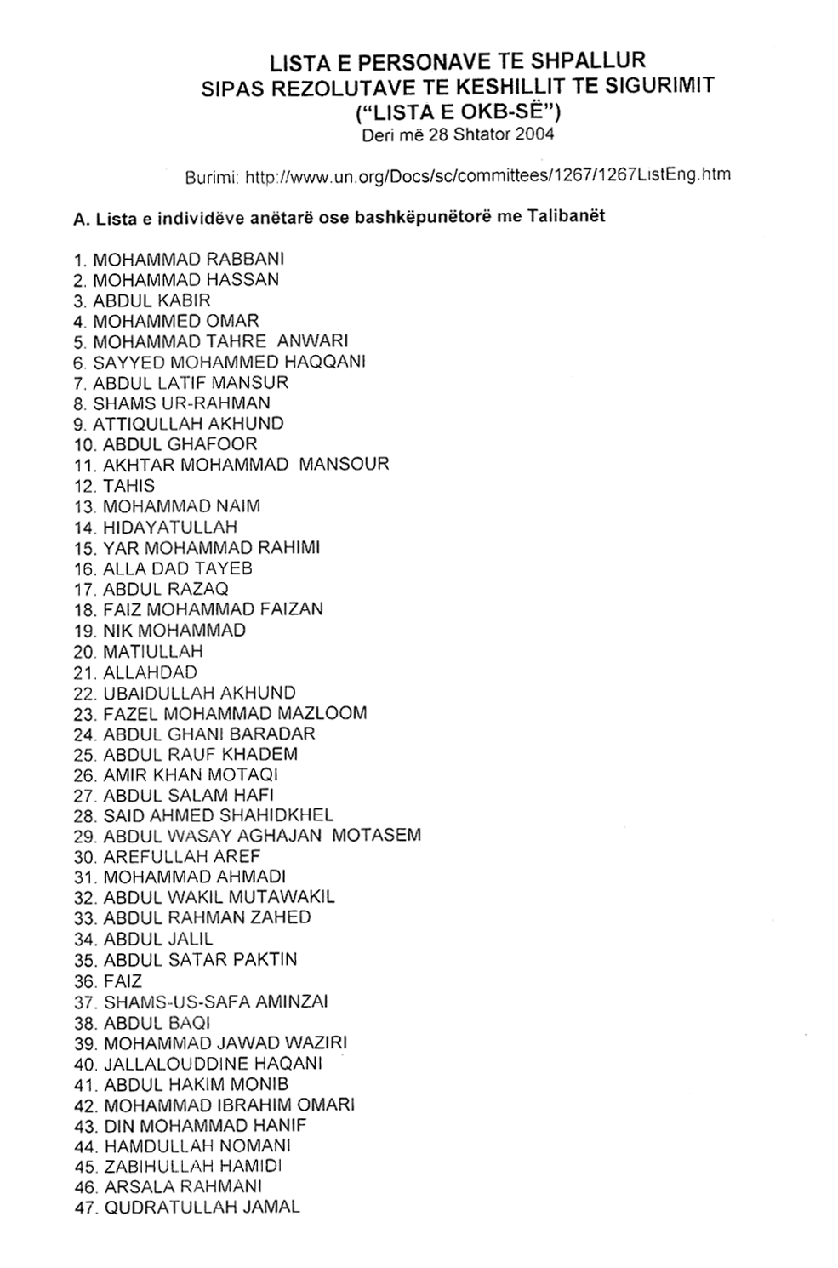

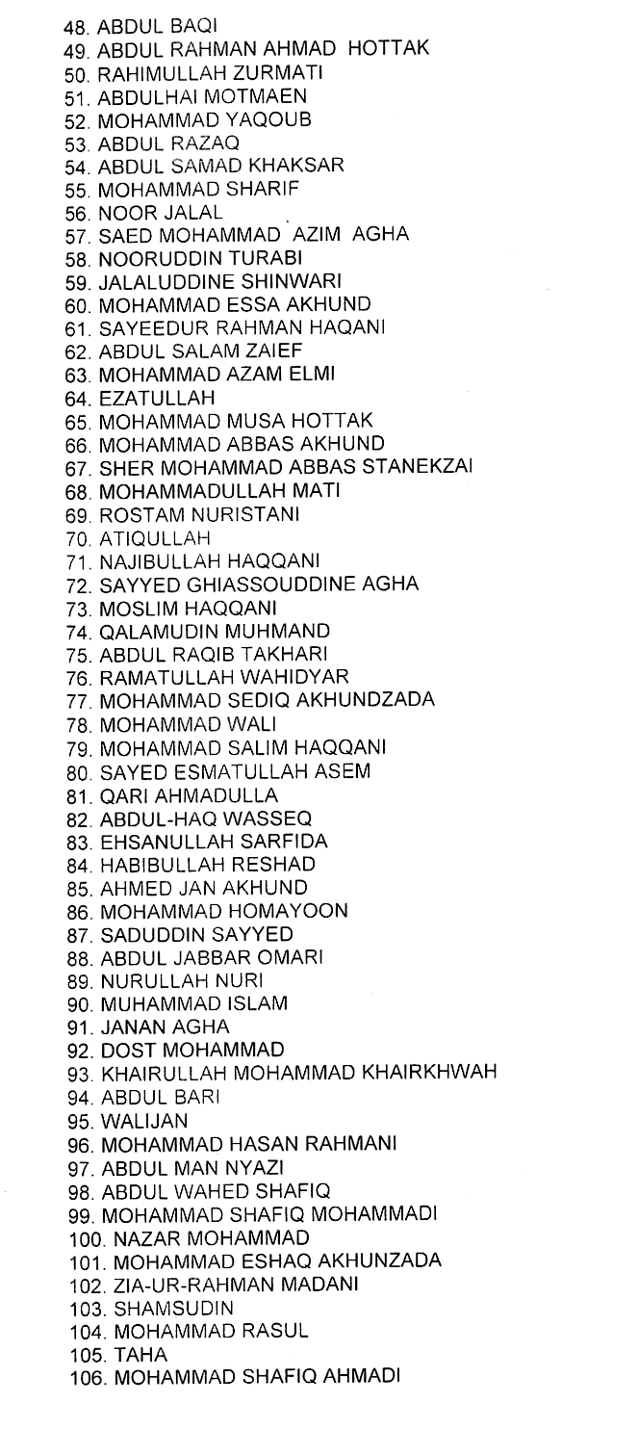
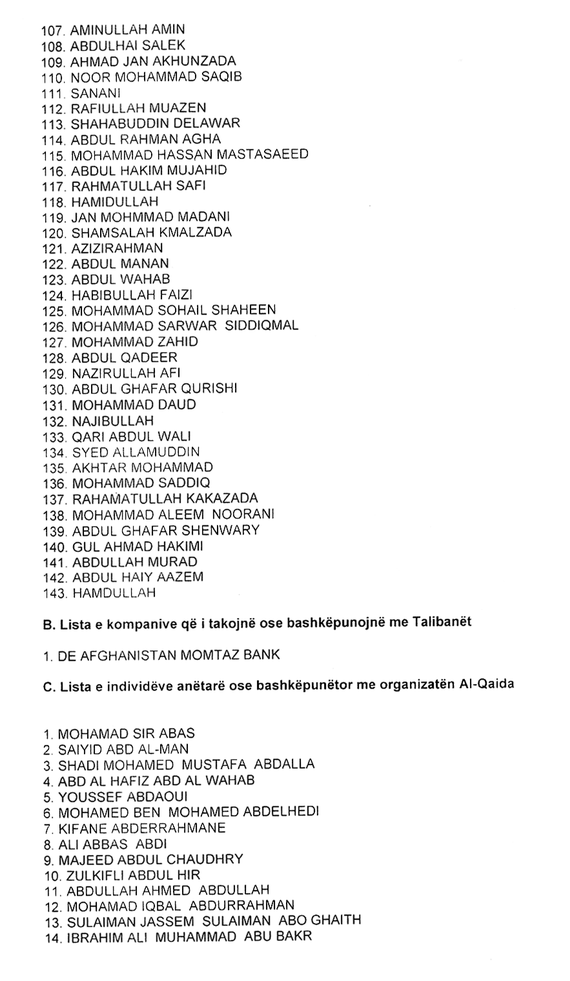
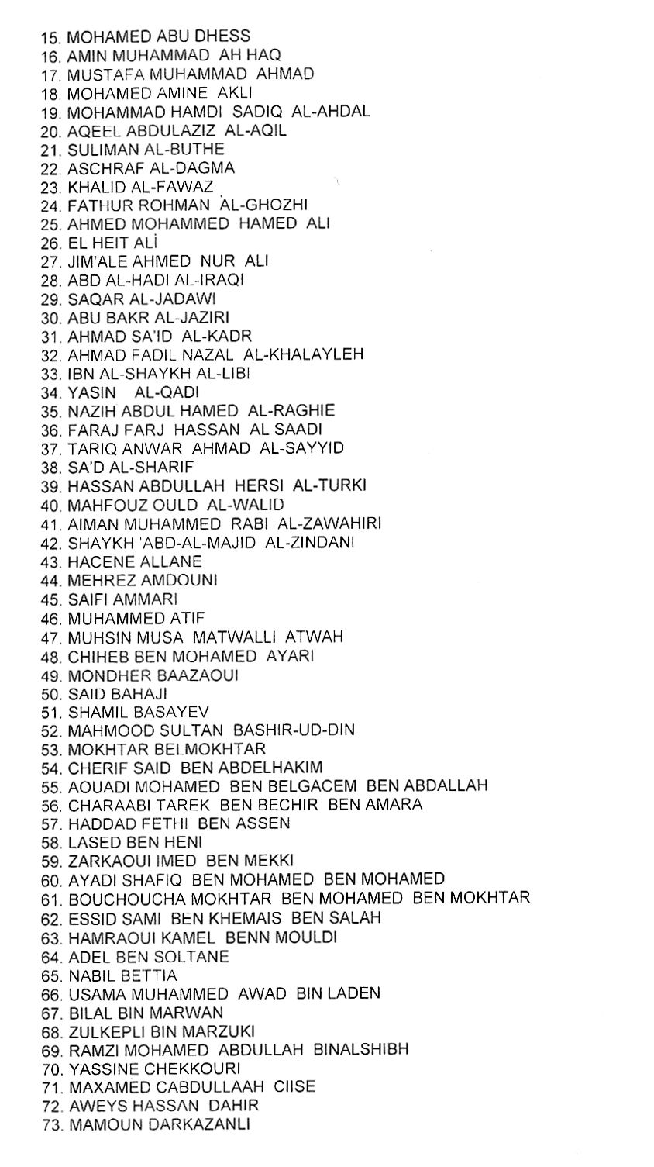
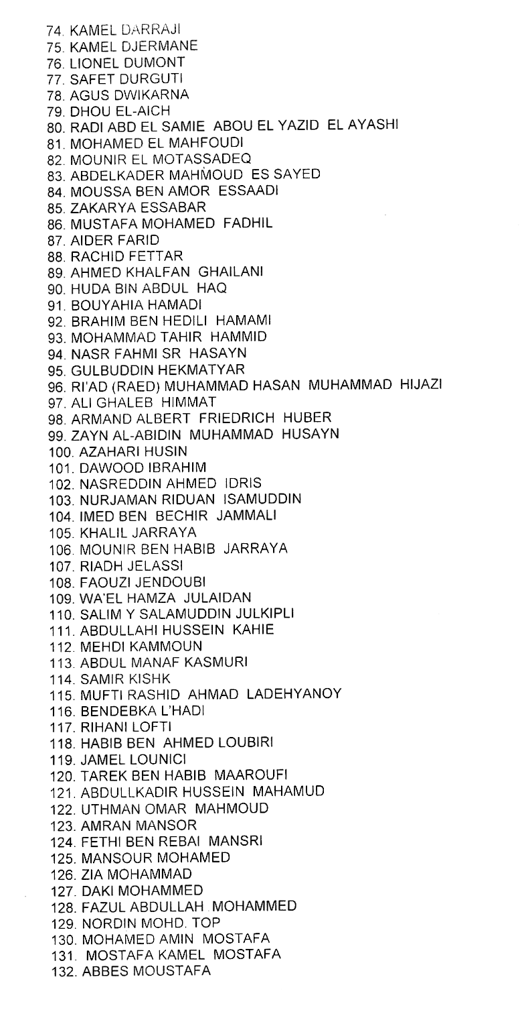

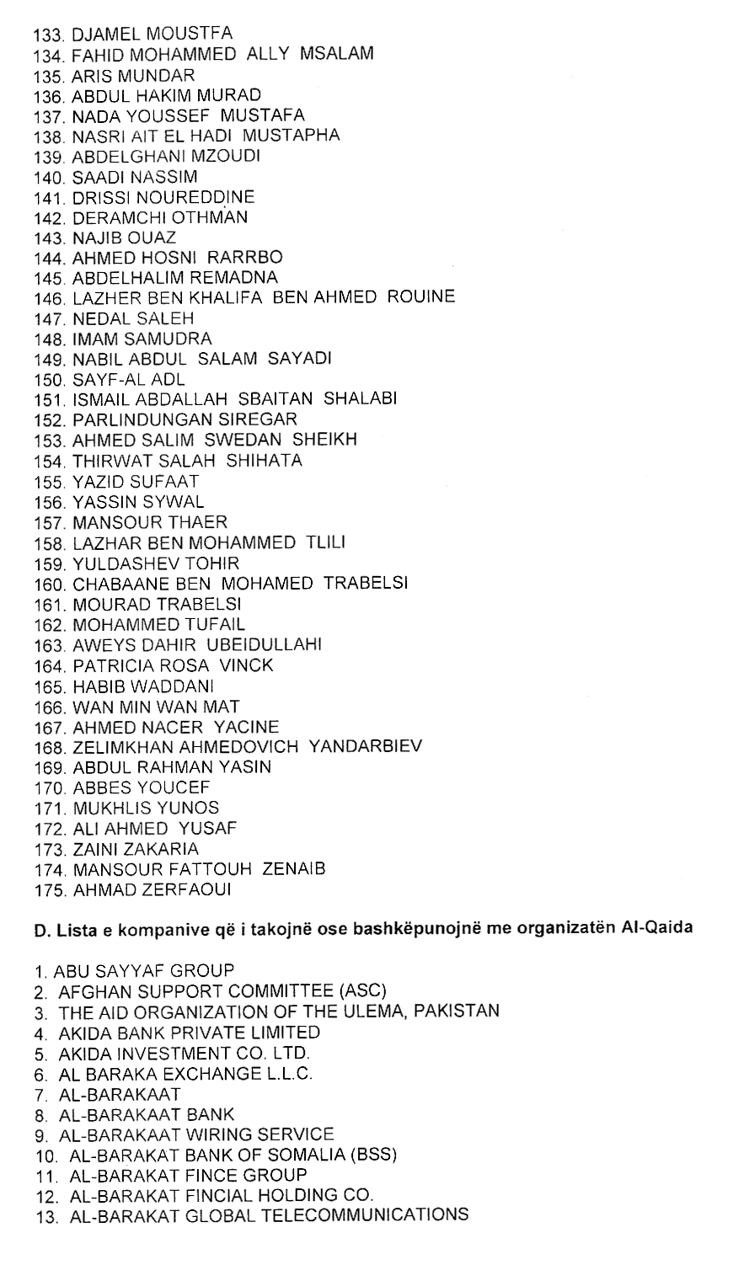


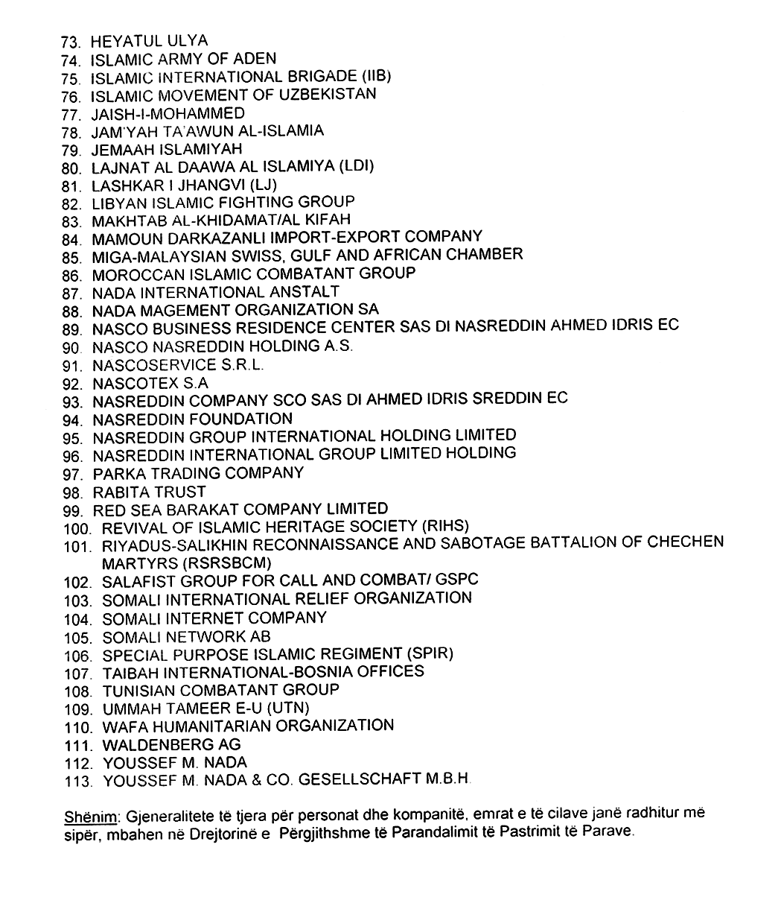

Shpallje kërkesE për shpronësim

Ministria e Transportit dhe e Telekomunikacionit shpall kërkesën “Për shpronësimin e pronarëve, pasuritë pronë private të të cilëve preken nga rehabilitimi i segmentit rrugor Elbasan-Librazhd”.
Subjekti kërkues i këtij shpronësimi është Drejtoria e Përgjithshme e Rrugëve.
Me anë të këtij publikimi në shtyp, kërkojmë të vëmë në dijeni personat që preken nga ky shpronësim.
Vënia në dijeni konsiston në sipërfaqen që shpronësohet dhe masën e vlerësimit të llogaritur nga Komisioni i Posaçëm i Shpronësimit pranë Ministrisë së Transportit dhe të Telekomunikacionit, për personat sipas listës emërore të mëposhtme.

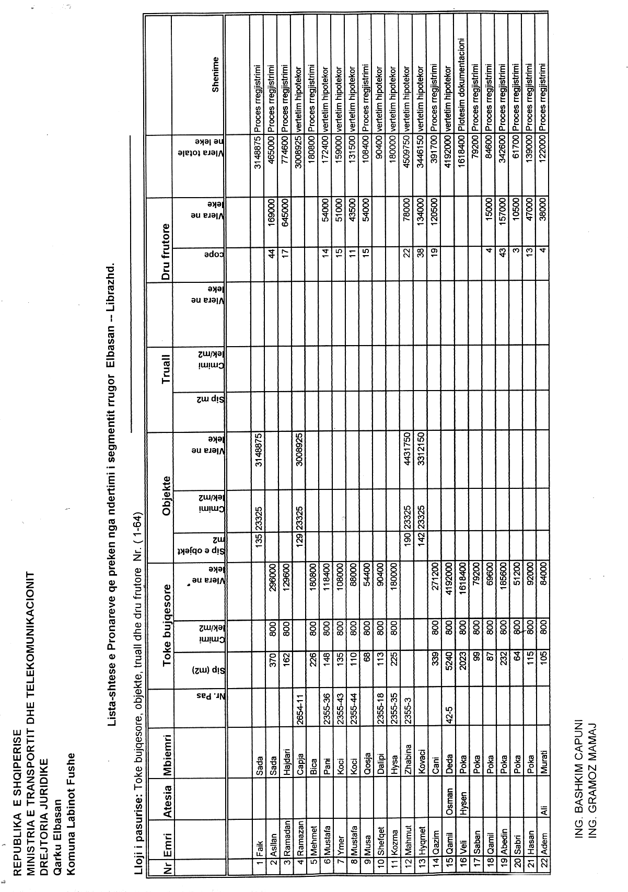

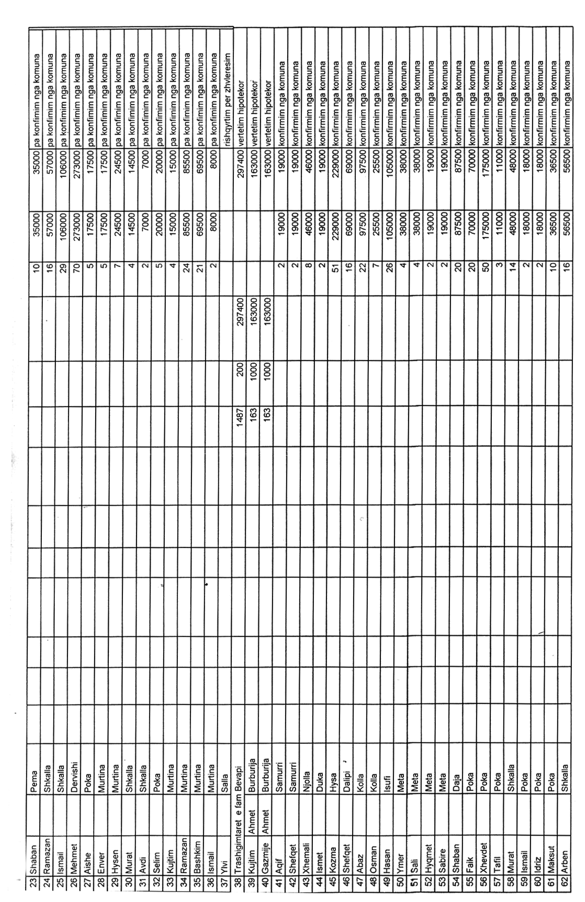

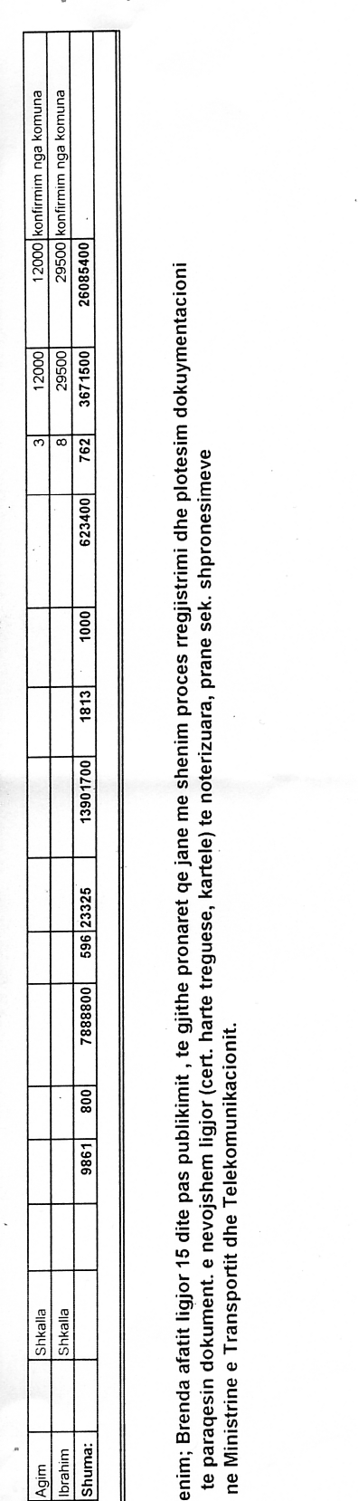

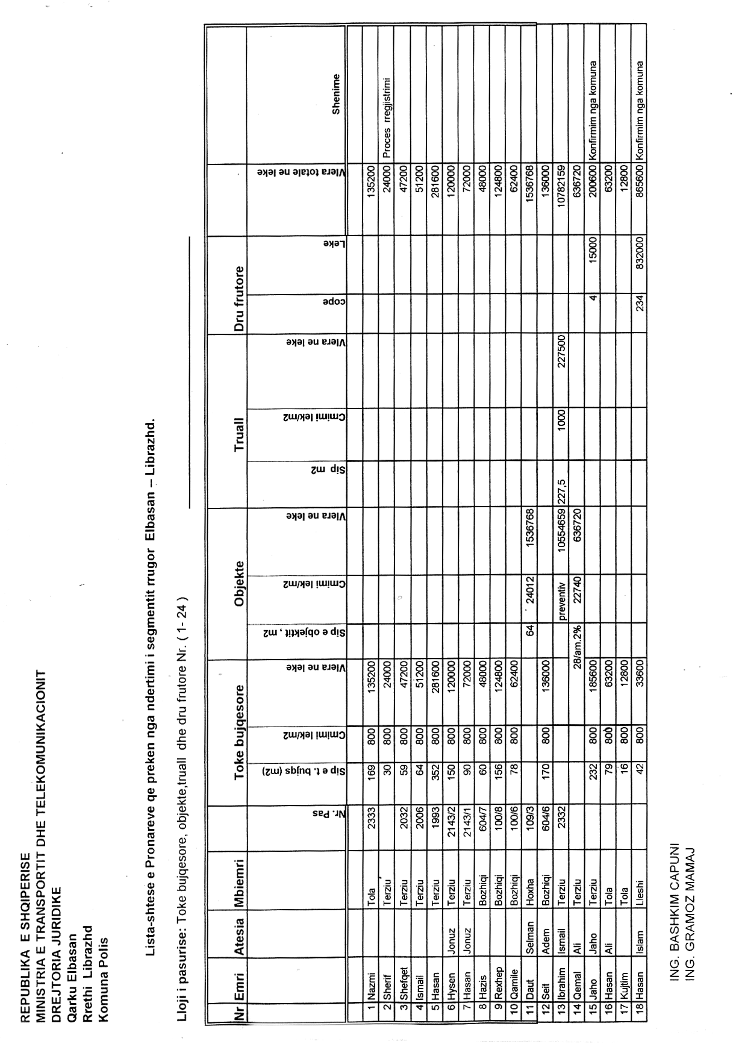

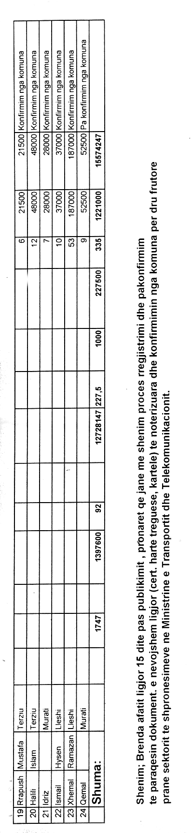

VENDIM

Nr.51, datë 5.11.2004

PËR DHËNIEN E STATUSIT TË KLIENTIT TË KUALIFIKUAR KOMPANISË DARFO ALBANIA SHPK

Bordi i Komisionerëve të ERE-s në mbledhjen e tij të datës 5.11.2004 shqyrtoi relacionin e paraqitur nga Departamenti i Çështjeve Ligjore dhe Marrëdhënieve me Publikun dhe Departamenti i Licencave dhe i Monitorimit, në lidhje me kërkesën e bërë me datën 2.8.2004 nga kompania DARFO ALBANIA sh.p.k. për të marrë statusin e klientit të kualifikuar në bazë të ligjit nr.9072, datë 22.5.2003 “Për sektorin e energjisë elektrike” të nenit 48.
Duke pasur parasysh nevojën për zbatimin e modelit transitor të tregut të energjisë elektrike, hapjen e këtij tregu në Shqipëri, në përputhje me nenin 21 të direktivës 2003/54/KE të Bashkimit Europian, si dhe faktin që ERE është në procesin e hartimit të rregullave të tregut të energjisë elektrike në zbatim të nenit 54 të ligjit nr.9072, datë 22.5.2003 “Për sektorin e energjisë elektrike”, Bordi i Komisionerëve të ERE-s

VENDOSI :

1. Dhënien e statusit të klientit të kualifikuar kompanisë DARFO ALBANIA Sh.p.k.
2. KESH sh.a., OST sh.a. dhe kompania DARFO ALBANIA sh.p.k. autorizohen të lidhin marrëveshje të përbashkëta të përkohshme për plotësimin e detyrimeve reciproke, derisa ERE të miratojë rregullat e tregut të energjisë elektrike.
Ky vendim hyn në fuqi menjëherë dhe botohet në Fletoren Zyrtare.

Kryetari
Pjetër Dema

Vendim

Nr.276, datë 29.10.2004

Për dhënie licence

Për televizionin kabllor privat “Korça”

Subjektit: Shoqëria “MRM” sh.p.k.

Në mbështetje të ligjit nr.8410, datë 30.9.1998 “Për radion dhe televizionin publik e privat në Republikën e Shqipërisë”, si dhe rregullores “Për licencimin e operatorëve radiotelevizivë të transmetimeve me kabëll” të miratuar me vendimin e KKRT-së nr.221, datë 30.3.2004, Këshilli Kombëtar i Radios dhe i Televizionit

Vendosi:

1. T’i japë subjektit, shoqërisë “MRM” sh.p.k., me vendndodhje në qytetin e Korçës, licencë, duke autorizuar të funksionojë si operator televiziv kabllor privat në fushën e transmetimeve të televizionit me kabëll, për të penetruar në qytetin e Korçës, për një periudhë prej 6 vjetësh nga data hyrjes në fuqi të kësaj licence.
2. Licenca bashkëlidhur përmban kushtet e licencës, ku përfshihen strukturat programore, zonat e penetrimit, kushtet teknike dhe tarifat.
3. Ky vendim hyn në fuqi pas botimit në Fletoren Zyrtare.

Zëvendëskryetar
Albert Minga

Vendim

Nr.277, datë 29.10.2004

Për dhënie licence

Për televizionin kabllor privat “AL-TE”

Subjektit: Shoqëria “AL-TE Kabllor” sh.p.k.

Në mbështetje të ligjit nr.8410, datë 30.9.1998 “Për radion dhe televizionin publik e privat në Republikën e Shqipërisë”, si dhe rregullores “Për licencimin e operatorëve radiotelevizivë të transmetimeve me kabëll” të miratuar me vendimin e KKRT-së nr.221, datë 30.3.2004, Këshilli Kombëtar i Radios dhe i Televizionit

Vendosi:

1. T’i japë subjektit, shoqërisë “AL-TE kabllor” sh.p.k., licencë, duke autorizuar të funksionojë si operator televiziv kabllor privat, në fushën e transmetimeve të televizionit me kabëll, për të penetruar në qytetet Durrës, Laç dhe Rrëshen, për një periudhë prej 6 vjetësh nga data e hyrjes në fuqi të kësaj licence.
2. Licenca bashkëlidhur përmban kushtet e licencës, ku përfshihen strukturat programore, zonat e penetrimit, kushtet teknike dhe tarifat.
3. Ky vendim hyn në fuqi pas botimit në Fletoren Zyrtare.

Zëvendëskryetar
Albert Minga

Vendim

Nr.278, datë 29.10.2004

Për dhënie licence

Për televizionin kabllor privat “Devi”

Subjektit: Shoqëria “Devi-e.r.i.” sh.p.k.

Në mbështetje të ligjit nr.8410, datë 30.9.1998 “Për radion dhe televizionin publik e privat në Republikën e Shqipërisë”, si dhe rregullores “Për licencimin e operatorëve radiotelevizivë të transmetimeve me kabëll” të miratuar me vendimin e KKRT-së nr.221, datë 30.3.2004, Këshilli Kombëtar i Radios dhe I Televizionit

Vendosi:

1. T’i japë subjektit, shoqërisë “Devi-E.R.I.” sh.p.k., licencë, duke autorizuar të funksionojë si operator televiziv kabllor privat, në fushën e transmetimeve të televizionit me kabëll, për të penetruar në qytetin e Gramshit, për një periudhë prej 6 vjetësh nga data e hyrjes në fuqi të kësaj licence.
2. Licenca bashkëlidhur përmban kushtet e licencës, ku përfshihen struktura programore, zonat e penetrimit, kushtet teknike dhe tarifat.
3. Ky vendim hyn në fuqi pas botimit në Fletoren Zyrtare.

Zëvendëskryetar
Albert Minga

Vendim

Nr.279, datë 29.10.2004

Për dhënie licence

Për televizionin kabllor privat “avn”

Subjektit: Shoqëria “avn+15” sh.p.k.

Në mbështetje të ligjit nr.8410, datë 30.9.1998 “Për radion dhe televizionin publik e privat në Republikën e Shqipërisë”, si dhe rregullores “Për licencimin e operatorëve radiotelevizivë të transmetimeve me kabëll” të miratuar me vendimin e KKRT-së nr.221, datë 30.3.2004, Këshilli Kombëtar i Radios dhe i Televizionit

Vendosi:

1. T’i japë subjektit, shoqërisë “AVN+15” sh.p.k., licencë, duke autorizuar të funksionojë si operator televiziv kabllor privat, në fushën e transmetimeve të televizionit me kabëll, për të penetruar në qytetin e Fierit, për një periudhë prej 6 vjetësh nga data e hyrjes në fuqi të kësaj licence.
2. Licenca bashkëlidhur përmban kushtet e licencës, ku përfshihen struktura programore, zonat e penetrimit, kushtet teknike dhe tarifat.
3. Ky vendim hyn në fuqi pas botimit në Fletoren Zyrtare.

Zëvendëskryetar
Albert Minga

Vendim

Nr.280, datë 29.10.2004

Për dhënie licence

Për televizionin kabllor privat “Lezha”

Subjektit: Z. FRED STAKAJ

Në mbështetje të ligjit nr.8410, datë 30.9.1998 “Për radion dhe televizionin publik e privat në Republikën e Shqipërisë”, si dhe rregullores “Për licencimin e operatorëve radiotelevizivë të transmetimeve me kabëll” të miratuar me vendimin e KKRT-së nr.221, datë 30.3.2004, Këshilli Kombëtar i Radios dhe i Televizionit

Vendosi:

1. T’i japë subjektit, z. Fred Stakaj, licencë, duke autorizuar të funksionojë si operator televiziv kabllor privat, në fushën e transmetimeve të televizionit me kabëll, për të penetruar në qytetin e Lezhës, për një periudhë prej 6 vjetësh nga data e hyrjes në fuqi të kësaj licence.
2. Licenca bashkëlidhur përmban kushtet e licencës, ku përfshihen struktura programore, zonat e penetrimit, kushtet teknike dhe tarifat.
3. Ky vendim hyn në fuqi pas botimit në Fletoren Zyrtare.

Zëvendëskryetar
Albert Minga

Vendim

Nr.281, datë 29.10.2004

Për dhënie licence

Për televizionin kabllor privat “ani”

Subjektit: Z. Luftar Dervishi

Në mbështetje të ligjit nr.8410, datë 30.9.1998 “Për radion dhe televizionin publik e privat në Republikën e Shqipërisë”, si dhe rregullores “Për licencimin e operatorëve radiotelevizivë të transmetimeve me kabëll” të miratuar me vendimin e KKRT-së nr.221, datë 30.3.2004, Këshilli Kombëtar i Radios dhe i Televizionit

Vendosi:

1. T’i japë subjektit, z. Luftar Dervishi, licencë, duke autorizuar të funksionojë si operator televiziv kabllor privat, në fushën e transmetimeve të televizionit me kabëll, për të penetruar në bashkinë e Çorovodës, për një periudhë prej 6 vjetësh nga data e hyrjes në fuqi të kësaj licence.
2. Licenca bashkëlidhur përmban kushtet e licencës, ku përfshihen struktura programore, zonat e penetrimit, kushtet teknike dhe tarifat.
3. Ky vendim hyn në fuqi pas botimit në Fletoren Zyrtare.

Zëvendëskryetar
Albert Minga

Vendim

Nr.282, datë 29.10.2004

Për dhënie licence

Për televizionin kabllor privat “pËrmeti”

Subjektit: Z. hajri Olldashi

Në mbështetje të ligjit nr.8410, datë 30.9.1998 “Për radion dhe televizionin publik e privat në Republikën e Shqipërisë”, si dhe rregullores “Për licencimin e operatorëve radiotelevizivë të transmetimeve me kabëll” të miratuar me vendimin e KKRT-së nr.221, datë 30.3.2004, Këshilli Kombëtar i Radios dhe i Televizionit

Vendosi:

1. T’i japë subjektit, z. Hajri Olldashi, licencë, duke autorizuar të funksionojë si operator televiziv kabllor privat, në fushën e transmetimeve të televizionit me kabëll, për të penetruar në qytetin e Përmetit, për një periudhë prej 6 vjetësh nga data e hyrjes në fuqi të kësaj licence.
2. Licenca bashkëlidhur përmban kushtet e licencës, ku përfshihen struktura programore, zonat e penetrimit, kushtet teknike dhe tarifat.
3. Ky vendim hyn në fuqi pas botimit në Fletoren Zyrtare.

Zëvendëskryetar
Albert Minga

Vendim

Nr.283, datë 29.10.2004

Për dhënie licence

Për televizionin kabllor privat “kuÇova kabËll tv”

Subjektit: Z. eduart feka

Në mbështetje të ligjit nr.8410, datë 30.9.1998 “Për radion dhe televizionin publik e privat në Republikën e Shqipërisë”, si dhe rregullores “Për licencimin e operatorëve radiotelevizivë të transmetimeve me kabëll” të miratuar me vendimin e KKRT-së nr.221, datë 30.3.2004, Këshilli Kombëtar i Radios dhe i Televizionit

Vendosi:

1. T’i japë subjektit, z. Eduart Feka, licencë, duke autorizuar të funksionojë si operator televiziv kabllor privat, në fushën e transmetimeve të televizionit me kabëll, për të penetruar në qytetin e Kuçovës, për një periudhë prej 6 vjetësh nga data e hyrjes në fuqi të kësaj licence.
2. Licenca bashkëlidhur përmban kushtet e licencës, ku përfshihen struktura programore, zonat e penetrimit, kushtet teknike dhe tarifat.
3. Ky vendim hyn në fuqi pas botimit në Fletoren Zyrtare.

Zëvendëskryetar
Albert Minga

Vendim

Nr.284, datë 29.10.2004

Për dhënie licence

Për televizionin kabllor privat “poliÇani”

Subjektit: Z. Xhevahir olldashi

Në mbështetje të ligjit nr.8410, datë 30.9.1998 “Për radion dhe televizionin publik e privat në Republikën e Shqipërisë”, si dhe rregullores “Për licencimin e operatorëve radiotelevizivë të transmetimeve me kabëll” të miratuar me vendimin e KKRT-së nr.221, datë 30.3.2004, Këshilli Kombëtar i Radios dhe e Televizionit

Vendosi:

1. T’i japë subjektit, z. Xhevahir Olldashi, licencë, duke autorizuar të funksionojë si operator televiziv kabllor privat, në fushën e transmetimeve të televizionit me kabëll, për të penetruar në qytetin e Poliçanit, për një periudhë prej 6 vjetësh nga data e hyrjes në fuqi të kësaj licence.
2. Licenca bashkëlidhur përmban kushtet e licencës, ku përfshihen struktura programore, zonat e penetrimit, kushtet teknike dhe tarifat.
3. Ky vendim hyn në fuqi pas botimit në Fletoren Zyrtare.

Zëvendëskryetar
Albert Minga

Vendim

Nr.285, datë 29.10.2004

Për dhënie licence

Për televizionin kabllor privat “mati”

Subjektit: shoqëria “Vani” sh.p.k.

Në mbështetje të ligjit nr.8410, datë 30.9.1998 “Për radion dhe televizionin publik e privat në Republikën e Shqipërisë”, si dhe rregullores “Për licencimin e operatorëve radiotelevizivë të transmetimeve me kabëll” të miratuar me vendimin e KKRT-së nr.221, datë 30.3.2004, Këshilli Kombëtar i Radios dhe i Televizionit

Vendosi:

1. T’i japë subjektit, shoqërisë “VANI” sh.p.k., licencë, duke autorizuar të funksionojë si operator televiziv kabllor privat, në fushën e transmetimeve të televizionit me kabëll, për të penetruar në qytetin e Burrelit, për një periudhë prej 6 vjetësh nga data e hyrjes në fuqi të kësaj licence.
2. Licenca bashkëlidhur përmban kushtet e licencës, ku përfshihen struktura programore, zonat e penetrimit, kushtet teknike dhe tarifat.
3. Ky vendim hyn në fuqi pas botimit në Fletoren Zyrtare.

Zëvendëskryetar
Albert Minga

Vendim

Nr.286, datë 29.10.2004

Për dhënie licence

Për televizionin kabllor privat “tv bulqiza”

Subjektit: shoqëria “Mariuxho” sh.p.k

Në mbështetje të ligjit nr.8410, datë 30.9.1998 “Për radion dhe televizionin publik e privat në Republikën e Shqipërisë”, rregullores “Mbi procedurat e licencimit të operatorëve privatë radio e televizivë”, të miratuar me vendimin nr.176, datë 18.9.2003 të KKRT-së, si dhe të zonave e frekuencave të lira të shpallura publikisht në muajin gusht 2004, Këshilli Kombëtar i Radios dhe i Televizionit

Vendosi:

1. T’i japë subjektit, shoqëria ““Mariuxho” sh.p.k., me vendndodhje në qytetin e Bulqizës, licencë, duke e autorizuar të funksionojë si operator televiziv vendor privat, në fushën e transmetimeve tokësore analogjike për një periudhë prej 5 vjetësh nga data e hyrjes në fuqi të kësaj licence.
2. Licenca bashkëlidhur përmban kushtet e licencës, ku përfshihen struktura programore, zonat e mbulimit, kushtet teknike dhe tarifat.
Ky vendim hyn në fuqi pas botimit në Fletoren Zyrtare.

Zëvendëskryetar
Albert Minga

VENDIM

( i shkurtuar)

Gjykata e Rrethit Gjyqësor Mat, me vendimin nr.494, datë 20.10.2004, shpall të zhdukur shtetasin Hazis Skeja, i datëlindjes 28.5.1967, banues në German të rrethit Mat.

KËRKESË

Shtetësja Gjinovefa Daja, lindur në Fier Shegan dhe banuese në Lushnjë, kërkon shpalljen të zhdukur të bashkëshortit të saj Altin Daja, i datëlindjes 21.5.1972 në Lushnjë.

KëRKUESE
Gjinivefa Daja

